**2022**



**2 0 2 2**



**INFORME DE MONITOREO Y EVALUACIÓN DEL**

**PLAN OPERATIVO ANUAL (POA)**

**Julio-Septiembre 20**

**ÍNDICE**

**Introducción:** 3

**I.** **Alineamiento Estratégico Institucional.** 4

**II.** **Objetivos estratégicos de la INAGUJA:** 5

**III.** **Resultados al tercer trimestre de 2022.** 6

**Resultados generales del trimestre:** 6

Gráfico No.1 6

**IV.** **Programación trimestral por ejes y desempeño por áreas.** 7

Eje 1: Capacitación para el Desarrollo de MIPYMES en la industria textil. 7

**Departamento de Capacitación y Fomento a la Mipymes.** 8

División de Capacitación: 8

**Eje 2: Fomento a la creación y desarrollo MIPyMES.** 14

Sección de Fomento y Desarrollo a Mipymes: 14

**Eje 3 Fortalecimiento Institucional:** 15

**Departamento Administrativo Financiero:** 17

1. Índice de Gestión Presupuestaria: 18

**División Financiera:** 18

Sección de Presupuesto: 19

1. Presupuesto elaborado: 19

Reporte de ejecución del gasto del tercer trimestre: 19

Metas Físicas y Financieras SIGEF: 21

**División de Comunicaciones:** 22

**Departamento de Recursos Humanos:** 24

2. Análisis de resultados del SISMAP: 24

**CAPACITACIONES POR TRIMESTRE:** 25

3. Actividades de integración y días conmemorativos realizados. 25

4. Colaboradores evaluados. 25

5. Porcentaje de implementación del SASP. 25

6. Porcentaje de implementación del Programa de Salud y Seguridad Ocupacional. 25

**División de Tecnología de la Información y Comunicación:** 26

1. Porcentaje de diseño y mantenimiento del portal web de la Institución: 26

2. Porcentaje del Índice de SISTICGE: 26

3. Porcentaje de equipos con política aplicada: 26

4. Firmas implementadas: 26

5. Uso de correo electrónico por colaborador: 26

**Departamento de Planificación y Desarrollo:** 27

Avances gestionados: 27

Normas Básicas de Control Interno (NOBACI): 27

**Compras y Contrataciones:** 27

Estado de la ejecución del Plan de Compras del Tercer Trimestre: 27

Compras realizadas: 28

**Factores de éxito:** 32

# **Introducción:**

El siguiente informe está basado en el desarrollo, mejoras, metas cumplidas, de los procesos internos por los diferentes departamentos de la institución, correspondiente al trimestre de julio-septiembre de 2022, con la finalidad de dar cumplimiento a la gestión desarrollada de la INAGUJA y tener información de cómo van los procesos departamentales con miras de mejora y para el apoyo de la gestión institucional y el desarrollo del POA.

Este documento se estructura en cinco partes:

1. Objetivos estratégicos de la INAGUJA.
2. Alineamiento estratégico institucional.
3. Programación trimestral por Ejes y análisis del cumplimiento del POA a nivel general.
4. Análisis del desempeño por áreas.
5. Factores de éxitos.

# 

# **Alineamiento Estratégico Institucional.**

**Marco Estratégico Institucional:**

**Misión:**

Promover y desarrollar programas académicos en la industria textil, fomentando la creación de micro, pequeñas y medianas empresas) Mipymes), al igual que la confección de prendas de vestir ejecutivas y operativas, para impulsar el desarrollo económico del sector, y con ello mejorar la calidad de vida de los dominicanos y las dominicanas.

**Visión:**

Ser una institución reconocida por capacitar, fomentar y promover el desarrollo integral y social de las microempresas en el sector textil, brindando una propuesta innovadora y vanguardista a las ciudadanas y ciudadanos dominicanos.

**Valores:**

* **Igualdad y equidad:** dar a todos los ciudadanos las mismas oportunidades sin ningún tipo de discriminación sin importar su condición.
* **Responsabilidad social:** comprometidos a responder a las necesidades de los vulnerables y el desarrollo de un programa social ajustado a mejorar la calidad de vida de los dominicanos.
* **Innovación:** promover las nuevas vanguardias en el mercado textil, así como el trabajo innovador con el fin de mejorar los procesos y resultados.
* **Transparencia:** manejar la información de manera clara y honesta, a través de los portales que disponemos.
* **Compromiso con el ciudadano:** brindar un servicio de manera accesible y de calidad a todos los ciudadanos dominicanos a través de la capacitación y desarrollo económico en el sector textil.
* **Excelencia**: trabajar para que nuestro servicio sea eficiente y confiable para los ciudadanos.

# **Objetivos estratégicos de la INAGUJA:**

Los Planes Operativos Anuales, reflejan la intervención de las distintas áreas organizacionales, a través de la definición de metas e indicadores de productos, que se encuentran enmarcados en los tres ejes estratégicos mostrados a continuación:

Capacitar y desarrollar los conocimientos técnicos en la actividad textil en la República Dominicana, así como formación complementaria, que apoye al desarrollo laboral y de emprendimiento en la sociedad.





Contribuir e impulsar la industria textil a través de producción y mano de obras competente, para el fomento de las MIPYMES y la creación de empleos dignos.

Fomentar estrategias que faciliten el desarrollo de las capacidades técnicas, administrativas, sociales y humanas de la organización. Con el objetivo de mantener los estándares de efectividad y eficiencia de la operación.



# **Resultados al tercer trimestre de 2022.**

# **Resultados generales del trimestre:**

## Gráfico No.1

El avance del cumplimiento de la Planificación del Plan Operativo Anual (POA) correspondiente al tercer trimestre de 2022, cuenta con un 68% de productos completados, mientras que los productos en proceso cuentan con un 18% de progreso y los reprogramados un 14%.

# **Programación trimestral por ejes y desempeño por áreas.**

## Eje 1: Capacitación para el Desarrollo de MIPYMES en la industria textil.

**Objetivo Estratégico:** Desarrollar y fortalecer los conocimientos, competencias técnicas y complementarias que permitan a los dominicanos(as) la inserción laboral e impulso en el ecosistema de emprendimiento.



# **Departamento de Capacitación y Fomento a la Mipymes.**

## División de Capacitación:

Para la ejecución de la capacitación técnico profesional en el área textil y de bisutería, fueron utilizados diferentes centros de capacitación, debidamente equipados y acondicionados para la realización de estas actividades, los cuales se encuentran diseminados en gran parte del territorio nacional. Específicamente en las provincias: La Altagracia, El Seíbo, Hato Mayor, Gran Santo Domingo, Peravia, Azua y Santiago de los Caballeros.

Para ello se contó con personal de apoyo, auxiliares de centros y facilitadores con experiencia y las competencias requeridas en cada área de conocimiento además, formados metodológicamente bajo las normativas de enseñanza/aprendizaje para adultos del INFOTEP, con la cual la Industria Nacional de la Aguja contempla relaciones estratégicas de apoyo en gran parte de las ejecuciones.

* + - 1. **Cantidad de personas capacitadas.**

Para el cuatrimestre julio-septiembre se tenían contempladas la ejecución de 1,300 capacitaciones en el ámbito textil, y con el esfuerzo mancomunado de las áreas estratégicas, se lograron realizar 1,315 lo que significa un porcentaje de 105%. Estas impactaron directamente a mujeres y hombres de comunidades vulnerables, con el fin de incrementar sus capacidades y oportunidades, de esta forma, ser introducidos en el sector productivo nacional.

* + - 1. **Cantidad de capacitaciones programadas y ejecutadas.**

**Gráfico #2:**

*Fuente: División de Capacitación.*

Para el trimestre julio-septiembre, se logró la meta de acciones formativas por encima de lo previsto, lo que significa un 105% en el porcentaje de cumplimiento.

**Acciones formativas:**

**Gráfico #3:**

Para este trimestre, se tenía pautada la ejecución de 67 acciones formativas, de las que se pudieron llevar a cabo 63. De esta forma, se ejecutó la meta programada de capacitar 1,300 personas por encima de lo esperado con un logro de 1,315.

* + - 1. **Cantidad de centros habilitados.**

Se realizaron visitas a diferentes provincias del país con la finalidad de establecer acuerdos con autoridades provinciales y municipales, a los fines de realizar instalaciones de centros de capacitación en sus comunidades.

En el Municipio Jimaní, de la provincia Independencia, se estableció el acuerdo de instalar un centro en apoyo a la Alcaldía del municipio. Para ello el Alcalde, Sr, Dionisys Méndez, se comprometió con suministrar un local y los grupos de participantes para recibir las capacitaciones e INAGUJA, representada por su Director Ejecutivo, Lic. Paul Almanzar Hued, se encargará del equipamiento y la ejecución de las capacitaciones.

En el trimestre julio-septiembre, la institución reacondicionó diversos centros de capacitación, a fin de llevar a cabo capacitaciones de calidad.

* + - 1. **Cantidad de capacitados en situación de discapacidad.**

Esta meta fue reprogramada, para la habilitación de un centro de acuerdo a las necesidades de los ciudadanos en situación de discapacidad.

* + - 1. **Resultados de las Capacitaciones por zonas.**

En este trimestre se lograron ejecutar las siguientes capacitaciones por zonas:

En el trimestre julio-septiembre fueron impactadas 1,315 personas, con las acciones formativas en el ámbito textil, emprendimiento y gestión en las zonas del territorio nacional.

* + - 1. **Resultados de las capacitaciones por provincias:**

En este trimestre, se impartieron diversas capacitaciones en las provincias del país, siendo la de mayor impacto el Gran Santo Domingo y Distrito Nacional, con una totalidad de 694 personas capacitada seguida de Azua con 421.

# **Eje 2: Fomento a la creación y desarrollo MIPyMES.**

**Objetivo Estratégico:** Fomentar el desarrollo de las Mipymes a través de la industria Textil.

Estas metas fueron reprogramadas, para ser cumplidas en el último trimestre de 2022 a fin de lograr completar lo requerido con las áreas solicitadas.

## Sección de Fomento y Desarrollo a Mipymes:

**Asociaciones formalizadas.**

Se continuó el proceso de asesoría para la constitución de Mipymes, ofreciendo Capacitaciones Puntuales (CP) al respecto y acompañándoles en el proceso de formalización; logrando que varias iniciaran el proceso que actualmente se encuentra en marcha.

**MIPyMES formalizadas e incluidas en el sistema productivo.**

Este trimestre, se continuó con las asesorías y acompañamientos para que las MIPyMES puedan obtener su formalización e inclusión en el sistema productivo.

# **Eje 3 Fortalecimiento Institucional:**





# **Departamento Administrativo Financiero:**

## Índice de Gestión Presupuestaria:



# **División Financiera:**

## Sección de Presupuesto:

## Presupuesto elaborado:

El presupuesto institucional para el año 2023 fue entregado de acuerdo a los requerimientos de los entes reguladores, tales como: la Dirección General de Presupuesto y el Ministerio de Industria, Comercio y MIPyMES, los mismos, dieron la aprobación de lo planteado.

## Reporte de ejecución del gasto del tercer trimestre:



## Metas Físicas y Financieras SIGEF:





# **División de Comunicaciones:**

**Porcentaje de implementación de un plan de comunicación interno.**

La División de Comunicaciones, se encuentra en procesos de elaboración del Plan de Comunicación Interno para la implementación institucional.

**Estadísticas de integración o publicaciones de las redes sociales.**

|  |  |  |  |  |
| --- | --- | --- | --- | --- |
| **Estadísticas de Redes Sociales**  **Julio–septiembre 2022:** | | | | |
| **Red Social** | **Seguidores julio 2022** | **Seguidores septiembre 2022** | **Interacción de seguidores** | **Observación** |
| **Instagram** | 4,900 | 5,308 | 293 | **Lo que representa un crecimiento de 408 nuevos seguidores.** |
| **Facebook** | 880 | 1,019 | 880 | **Un aumento de 39 nuevos seguidores.** |
| **Twitter** | 602 | 637 | 900 | **Un aumento de 35 nuevos seguidores.** |

**Cantidad de notas redactadas y enviadas a los medios de comunicaciones de acuerdo a los eventos.**

En este trimestre se redactó una nota de prensa y fue enviada a los medios de comunicación con respecto al evento realizado este año:

*‘’La Inaguja recibe reconocimiento por sus aportes a la Industria de la moda en la República Dominicana.*

*Santo Domingo, D.N.- En el marco de la primera entrega de Premios a la Moda Dominicana, la Industria Nacional de la Aguja -Inaguja- fue reconocida de parte de sus organizadores por los aportes que ha venido realizando esta entidad en beneficio de los diseñadores y modistas dominicanos, así como por los acuerdos suscritos entre esta y diferentes instituciones relacionadas al mundo de la moda, los cuales han dado como resultado que cientos de mujeres emprendedoras de diferentes puntos del país reciban capacitación integral en diseño, mercadeo de moda, entre otros cursos y talleres, logrando que estas se inserten con mejor preparación al mundo laboral.*

*Luego de la proyección de un audiovisual que mostraba los acuerdos y aportes de la Inaguja al mundo de la moda dominicana, Jeanilka Miniño, encargada del departamento de Planificación y Desarrollo de la Inaguja, en representación de su director ejecutivo Paul Almánzar Hued, recibió la placa en donde se reconoce a la Inaguja: "En nombre de la Inaguja y de nuestro director, queremos expresar nuestro agradecimiento y compromiso para así continuar trabajando y apoyando a la industria de la moda en la República Dominicana", manifestó Miniño.*

*Premios a la Moda Dominicana, es una iniciativa del coreógrafo y bailarín Stalin Victoria, y en esta primera edición fueron nominados, en 25 renglones, trabajadores de esta creciente industria, tales como diseñadores, modelos, estilistas, maquilladores, fotógrafos especializados, y todos los que aportan a fortalecer este ambiente.*

*El evento de premiación se llevó a cabo en el Salón La Fiesta del Hotel Jaragua con una gran concurrencia de público. ’’*

**Cantidad de notas y artículos emitidos que apoyen la versión oficial de la institución para aclaraciones de informaciones.**

En este trimestre la División de Comunicaciones no redactó notas o artículos que apoyen la versión oficial de la institución para aclaración de las informaciones.

## 

# **Departamento de Recursos Humanos:**

## Análisis de resultados del SISMAP:

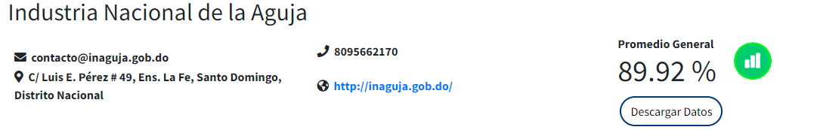



El Manual de Cargos de la institución se encuentra en los procesos de elaboración y entrega, para los fines de ser remitido al Ministerio de Administración Pública (MAP), para revisión y posterior aprobación.

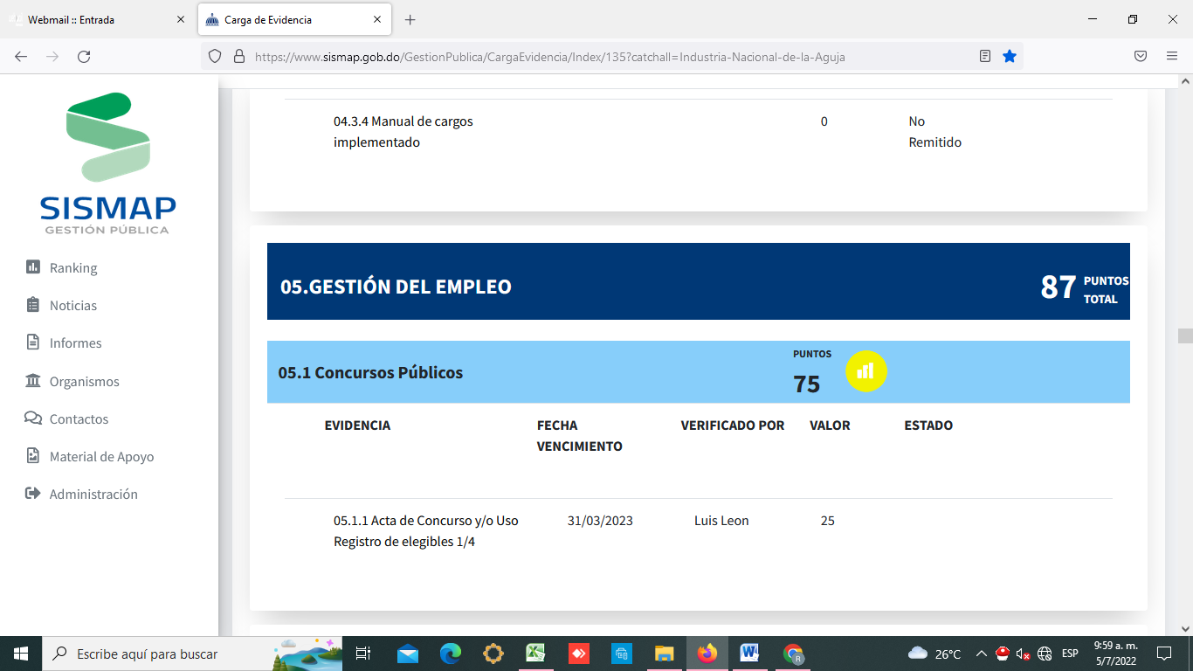

**ACCESO AL EMPLEO (RECLUTAMIENTO Y SELECCIÓN):**

Con relación a los reclutamientos temporales en el trimestre pasado, se seleccionó del registro de elegible del MAP un candidato que obtuvo la mayor calificación de concurro externo. En la actualidad está en periodo probatorio. En este trimestre no se han realizado concursos públicos, por lo que nuestro indicador está en un 75%.

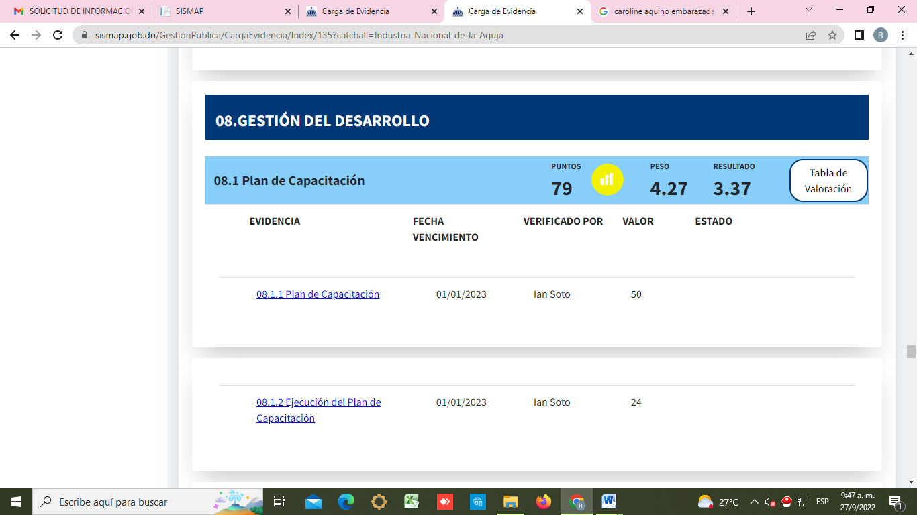**CAPACITACIONES POR TRIMESTRE:**

En cuanto las capacitaciones interinas, actualmente estamos gestionando las capacitaciones del presente año, de los cuales en nuestro segundo trimestre hemos impartido 6 capacitaciones logrando el cumplimiento de 79% de lo planificado para el trimestre.

## Actividades de integración y días conmemorativos realizados.

En este trimestre, no se realizaron las actividades de integración con los colaboradores, por lo que esta meta fue reprogramada para el último trimestre de 2022.

## Colaboradores evaluados.

Los colaboradores serán evaluados en el último trimestre del 2022, como estipula el reglamento 525-05 sobre Evaluación de Desempeño y Promoción.

## Porcentaje de implementación del SASP.

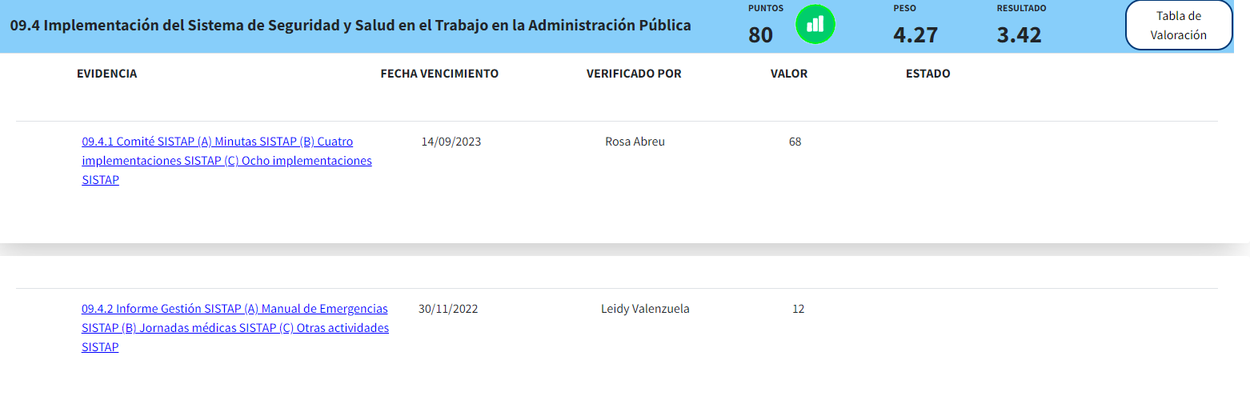

## Porcentaje de implementación del Programa de Salud y Seguridad Ocupacional.

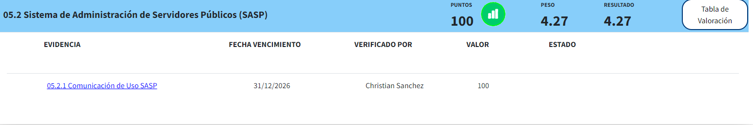

# **División de Tecnología de la Información y Comunicación:**

## Porcentaje de diseño y mantenimiento del portal web de la Institución:

El porcentaje de este indicador fue logrado en su totalidad, con las informaciones requeridas por las áreas correspondientes, las mismas, fueron cargadas al portal web de la institución a fin de asegurar el acceso a estas.

## Porcentaje del Índice de SISTICGE:

Actualmente, la institución se encuentra en procesos de actualización de las informaciones requeridas para ser cargadas y colocadas como evidencia de cumplimiento. El índice actualmente se encuentra en un porcentaje de 51.44%, un poco más bajo que al cierre del trimestre anterior.

## Porcentaje de equipos con política aplicada:

Las políticas de la División de Tecnologías de la Información y Comunicación (TIC), se encuentran en los procesos de elaboración y revisión, a fin de ser instauradas en los equipos tecnológicos institucionales.

## Firmas implementadas:

Este objetivo fue reprogramado para el último trimestre del año, a fin de que se puedan establecer las políticas necesarias para su ejecución y mantenimiento.

## Uso de correo electrónico por colaborador:

Todos los colaboradores cuentan con un correo institucional, para los fines correspondientes de las áreas. Por lo que este indicador fue logrado en su totalidad en el tiempo estipulado.

# **Departamento de Planificación y Desarrollo:**

## Avances gestionados:

Los avances gestionados al tercer trimestre se reflejan a través de los siguientes documentos de control (manuales de organización y de políticas y procedimientos):

1. Manual de Políticas y Procedimientos de Inducción.

## Normas Básicas de Control Interno (NOBACI):

Debido a los avances realizados con respecto a la calidad de los procesos por el Departamento de Planificación y Desarrollo, actualmente el sistema de las NOBACI se encuentra en un porcentaje de avance de 20.64%. Esto significa un avance de un 45% de la meta programada para este trimestre.

# **Compras y Contrataciones:**

## Estado de la ejecución del Plan de Compras del Tercer Trimestre:

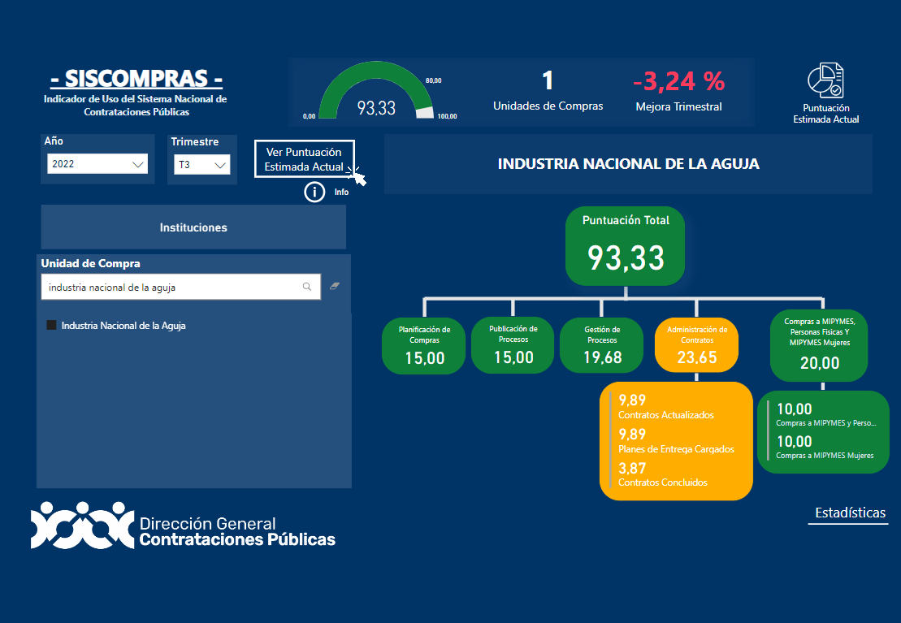

Se evidencia un ponderación sobre la ejecución del Plan de Compras de un 93.33% en base al Plan de Compras programadas.

## Compras realizadas:

|  |  |  |  |  |  |  |
| --- | --- | --- | --- | --- | --- | --- |
| **COMPRAS POR DEBAJO DEL UMBRAL** | | | | | | |
| **No.** | **REFENCIA DEL PROCESO** | **DESCRIPCIÓN DEL PROCESO** | **OFERENTE** | **MONTO ADJUDICADO** | **FECHA ADJUDICADA** | **PLANIFICADO** |
| 1 | INAGUJA-UC-CC-2022-0022 | ADQUISICION DE PINTURA PARA USO INSTITUCIONAL. | SUPLICAB, SRL | RD$ 170,000.00 | 04/07/2022 | ✔ |
| 2 | INAGUJA-UC-CC-2022-0023 | ADQUISICION DE PAPEL HIGIENICO PARA USO INSTITUCIONAL | MOLPI, SRL | RD$ 35,796.48 | 04/07/2022 | **x** |
| 3 | INAGUJA-UC-CC-2022-0024 | TALLER SOBRE SEGURO DE RIESGOS LABORALES LEY 87-01; LEY 397-19 Y LEY 13-20 | FRANCISCO ANTONIO ARISTY DE CASTRO | RD$ 163,900.01 | 10/08/2022 | **x** |
| 4 | INAGUJA-UC-CC-2022-0025 | ADQUISICIÓN DE MOBILIARIOS PARA USO INSTITUCIONAL | MUÑOZ CONCEPTO MOBILIARIO, SRL | RD$ 113,280.00 | 02/09/2022 | ✔ |
| 5 | INAGUJA-UC-CC-2022-0028 | CONTRATACION DE AGRIMENSOR PARA MEDICION, INDIVIDUALIZACION DE TERRENO. | GAMALIER CASTILLO GERMAN | RD$ 80,000.00 | 14/07/2022 | **x** |
| 6 | INAGUJA-UC-CC-2022-0029 | CONTRATACION DE SERVICIO DE LIMPIEZA DE CISTERNA Y TINACO DE LA INSTITUCION. | SALU BRITOM SRL | RD$ 7,434.00 | 10/08/2022 | **x** |
| 7 | INAGUJA-UC-CC-2022-0030 | COMPRA DE ELECTRODOMESTICOS | RADIOCENTRO, SAS | RD$ 42,480.00 | 23/08/2022 | **x** |
| 8 | INAGUJA-UC-CC-2022-0031 | SERVICIO DE ALQUILER DE TRES (03) FOTOCOPIADORAS DURATE TRES (03) MESES, PARA USOS INSTITUCIONAL. | SDM SISTEMAS Y DESARROLLO DE MULTIFUNCIONALES, SRL | RD$ 152,999.99 | 26/08/2022 | **x** |
| 9 | INAGUJA-UC-CC-2022-0034 | ADQUISICIÓN DE EQUIPOS PARA HUELLAS DACTILARES PARA LA RESTRICCIÓN DE ENTRADA EN DIFERENTES DEPARTAMENTOS INSTITUCIONALES. | LANDER INTERCARIBE, SRL | RD$ 149,000.00 | 15/09/2022 | ✔ |
| **Total** |  |  |  | **RD$ 914,890.48** |  |  |

|  |  |  |  |  |  |  |
| --- | --- | --- | --- | --- | --- | --- |
| **COMPRAS MENORES** | | | | | | |
| **No.** | **REFENCIA DEL PROCESO** | **DESCRIPCIÓN DEL PROCESO** | **OFERENTE** | **MONTO ADJUDICADO** | **FECHA ADJUDICADA** | **PLANIFICADO** |
| 1 | INAGUJA-DAF-CM-2022-0012 | CONTRATACIÓN DEL SERVICIO DE ALIMENTACION, PARA JORNADA FINAL DE CAPACITACION, DESTINADO A MIPYME | COMIDA EMPRESARIAL GREGORIA GARCÍA, SRL | RD$ 450,087.02 | 19/07/22 | **x** |
| 2 | INAGUJA-DAF-CM-2022-0006 | ADQUISICIÓN DE EQUIPOS TECNOLÓGICOS Y ACCESORIOS PARA USO INSTITUCIONAL, DESTINADO A MIPYME | AVI PACKAGING SUPLIERS, SRL | RD$ 278,244.00 | 21/09/2022 | ✔ |
| MAXIBODEGAS EOP DEL CARIBE, SRL | RD$ 215,359.03 | 21/09/22 | ✔ |
| 3 | INAGUJA-DAF-CM-2022-0013 | MANTENIMIENTO DE LA DISTRIBUCIÓN ELECTRICA DE LOCALES INSTITUCIONALES A NIVEL NACIONAL, DESTINADO A MIPYME |  | RD$ 950,000.00 |  | ✔ |
| **Total** |  |  |  | **RD$ 1,893,690.05** |  |  |

|  |  |  |  |  |  |
| --- | --- | --- | --- | --- | --- |
| **COMPARACIÓN DE PRECIOS** | | | | | |
| **REFENCIA DEL PROCESO** | **DESCRIPCIÓN DEL PROCESO** | **OFERENTE** | **MONTO ADJUDICADO / FONDOS** | **FECHA ADJUDICADA** | **PLANIFICADO** |
| INAGUJA-CCC-CP-2022-0011 | ADQUISICION DE TELA PARA CAPACITACIÒN INSTITUCIONAL, DESTINADO A MIPYME. | LANDOL SERVICIOS MULTIPLES, SRL | RD$ 4,545,950.00 | 08/10/22 | **x** |
| INAGUJA-CCC-CP-2022-0012 | ADQUISICIÓN DE TELA PARA PRODUCCIÓN DESTINADO A MIPYME | BORDAMAX COMERCIAL, SRL | RD$ 5,017,230.01 | 08/22/22 | **x** |
| INAGUJA-CCC-CP-2022-0013 | ADQUISICIÓN DE MATERIAL DE BISUTERIA PARA ACCIÓN FORMATIVA INSTITUCIONAL, DESTINADO A MIPYME | FERPITI INDUSTRIAL, SRL | RD$ 4,647,843.00 | 12/08/2022 | **x** |
| INAGUJA-CCC-CP-2022-0014 | ADQUISICIÓN DE TELAS PARA UNIFORMES DEPORTIVOS, DESTINADO A MIPYME | JH DESIGN, SRL | RD$ 4,505,240.00 | 31/08/2022 | **x** |
| INAGUJA-CCC-CP-2022-0015 | ADQUISICIÓN DE TELA PARA ELABORACIÓN DE JEANS Y GORRAS PARA EL MINISTERIO DE OBRAS PUBLICAS Y COMUNICACIONES (MOPC) Y LA CORPORACIÓN DEL ACUEDUCTO Y ALCANTARILLADO DE SANTO DOMINGO (CAASD), DESTINADA | FADISUP SUPPLY, SRL | RD$ 4,608,195.00 | 29/08/2022 | **x** |
| INAGUJA-CCC-CP-2022-0016 | ADQUISICIÓN DE TELA PARA LA ELABORACION DE POLOSHIRT PARA EL MINISTERIO DE OBRAS PUBLICAS Y COMUNICACIONES (MOPC) Y EL INSTITUTO DE BIENESTAR ESTUDIANTIL (INABIE), DESTINADO A MIPYME” | UNIFORMES DEPOT RD, SRL | RD$ 4,582,317.60 | 22/08/2022 | **x** |

|  |  |  |  |  |  |  |
| --- | --- | --- | --- | --- | --- | --- |
| 7 | INAGUJA-CCC-CP-2022-0017 | CONTRATACION DE SERVICIOS PARA MANTENIMIENTO PREVENTIVO Y CORRECTIVO DE MAQUINAS DE COSER INSTITUCIONALES, DESTINADO A MIPYME. |  | RD$ 5,050,400.00 |  | **x** |
| 8 | INAGUJA-CCC-CP-2022-0018 | ADQUISICION DE TELAS PARA PRODUCCION INSTITUCIONAL, DESTINADO A MIPYME. |  | RD$ 5,105,000.00 |  | **x** |
| 9 | INAGUJA-CCC-CP-2022-0019 | ADQUISICION DE TELA PARA ACCION FORMATIVA INSTITUCIONAL, DESTINADO A MIPYME. |  | RD$ 5,181,250.00 |  | **x** |
| 10 | INAGUJA-CCC-CP-2022-0020 | ADQUISICION DE TELAS PARA PRODUCCION DE CAMISAS, PANTALONES Y CHAQUETAS AL AYUNTAMIENTO DEL DISTRITO NACIONAL, DESTINADO A MIPYME. |  | RD$ 5,100,000.00 |  | **x** |
| 11 | INAGUJA-CCC-CP-2022-0021 | ADQUISICIÓN DE TELA PARA PRODUCCION DE CAMISAS, PANTALONES Y JACQUES PARA LA CAASD Y MEPYD, DESTINADA A MIPYME |  | RD$ 5,200,000.00 |  | **x** |
| 12 | INAGUJA-CCC-CP-2022-0022 | ADQUISICIÓN DE TELA PARA PRODUCCIÓN DE CAMISAS Y CHAQUETAS AL MINISTERIO DE LA PRESIDENCIA (MINPRE), DESTINADO A MIPYME |  | RD$ 5,112,480.98 |  | **x** |
| **Total** |  |  |  | **RD$ 58,655,906.59** |  |  |

# **Factores de éxito:**

Para el fortalecimiento del proceso de planificación institucional y asegurar el cumplimiento de los objetivos propuestos, los cuales, deberán ser monitoreados y evaluados constantemente para garantizar el logro de los mismos por lo cual, destacamos los siguientes:

* Continuar con los esfuerzos internos que aseguren la eficiencia de los procesos de apoyo que intervienen en el logro de los resultados esperados.
* Considerar la reprogramación de metas de forma objetiva, basado en el histórico de ejecución, a fin de evitar futuras desviaciones tanto negativas como positivas.
* Fortalecer los acuerdos interinstitucionales que impulsen el área textil para fomento y desarrollo a la inserción laboral y la creación de nuevas MIPYMES del sector.
* Cumplir con los procesos, normas y regulaciones por parte de la institución de acuerdo a las metas presidenciales.
* Fortalecer las propuestas de capacitaciones técnicas a través de cursos y talleres en la industria textil, así como formación complementaria, que apoye al desarrollo laboral y de emprendimiento en la sociedad.

